**浙江工商大学教工VPN用户指南**

为便于学生在校外访问校内网络资源，数字化办公室提供了学生VPN服务。

1. 首先请用户在浏览器地址栏内输入http://vpnstu.zjgsu.edu.cn，登录VPN服务网站。浏览器打开网站会提示证书错误，如下图所示。

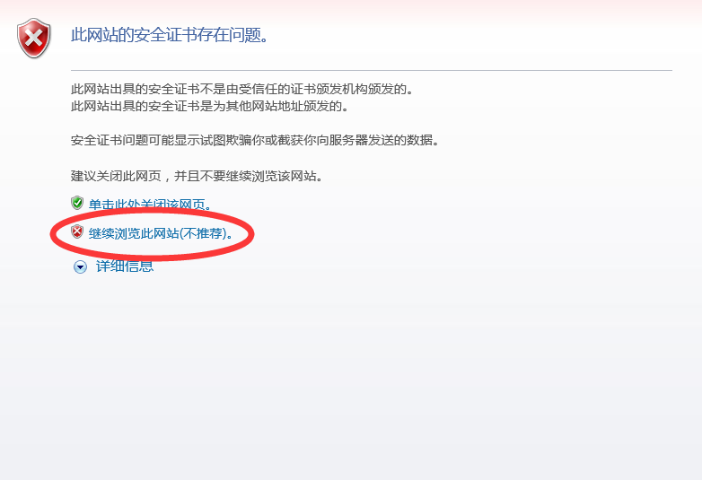

1. 选择“继续浏览此网站”，出现登录界面，如下图所示。

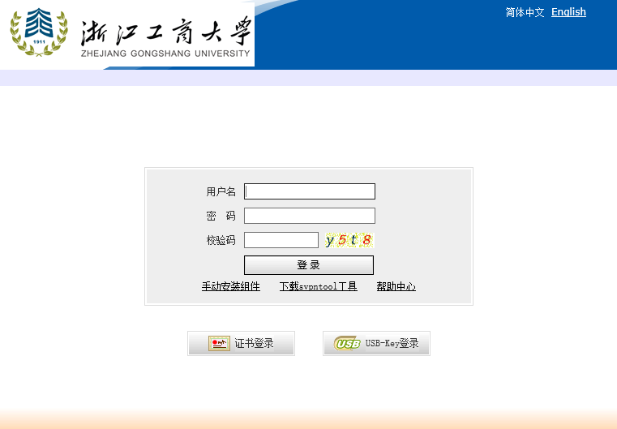

1. 在“用户名”栏中填入您在学校开通的邮件帐户名（如：邮件地址为abc@pop.zjgsu.edu.cn，则填入abc），“密码”栏中填入邮件帐户密码，“校验码”中填入后面图片中显示的数字，再点击下面的“登录”按钮。
2. 如果登录的电脑是第一次使用VPN系统，根据电脑的操作系统会出现不同的提示要求安装浏览器控件。具体操作可以参考<https://vpnstu.zjgsu.edu.cn/com/help/>
3. 最终出现下图的VPN资源列表，则表示控件已安装完成，并可正常使用。控件只在第一次使用VPN时或控件程序损坏时提示需要安装，安装成功后，每次输入用户名和密码登陆即可进入资源列表界面，并直接使用。

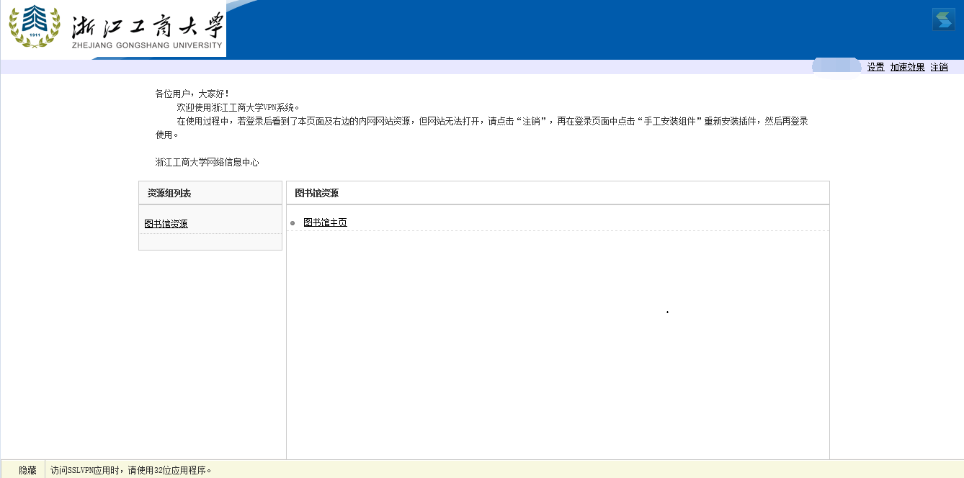

浙江工商大学数字化办公室

2016年1月15日